|  |  |
| --- | --- |
|  |  |

**Báo cáo xưởng thực tập**

Giảng viên hướng dẫn : Thầy Long

Mã số sinh viên : PS36148

Họ tên sinh viên : ĐỖ QUANG DUY

Github : https://github.com/QuangDuyDo/QuangDuy

Đây là bài báo cáo các giai đoạn làm một website phòng Hottel Happy.

1. Thiết kế 1 trang index.html
2. Cấu hình css cơ bản cho trang index

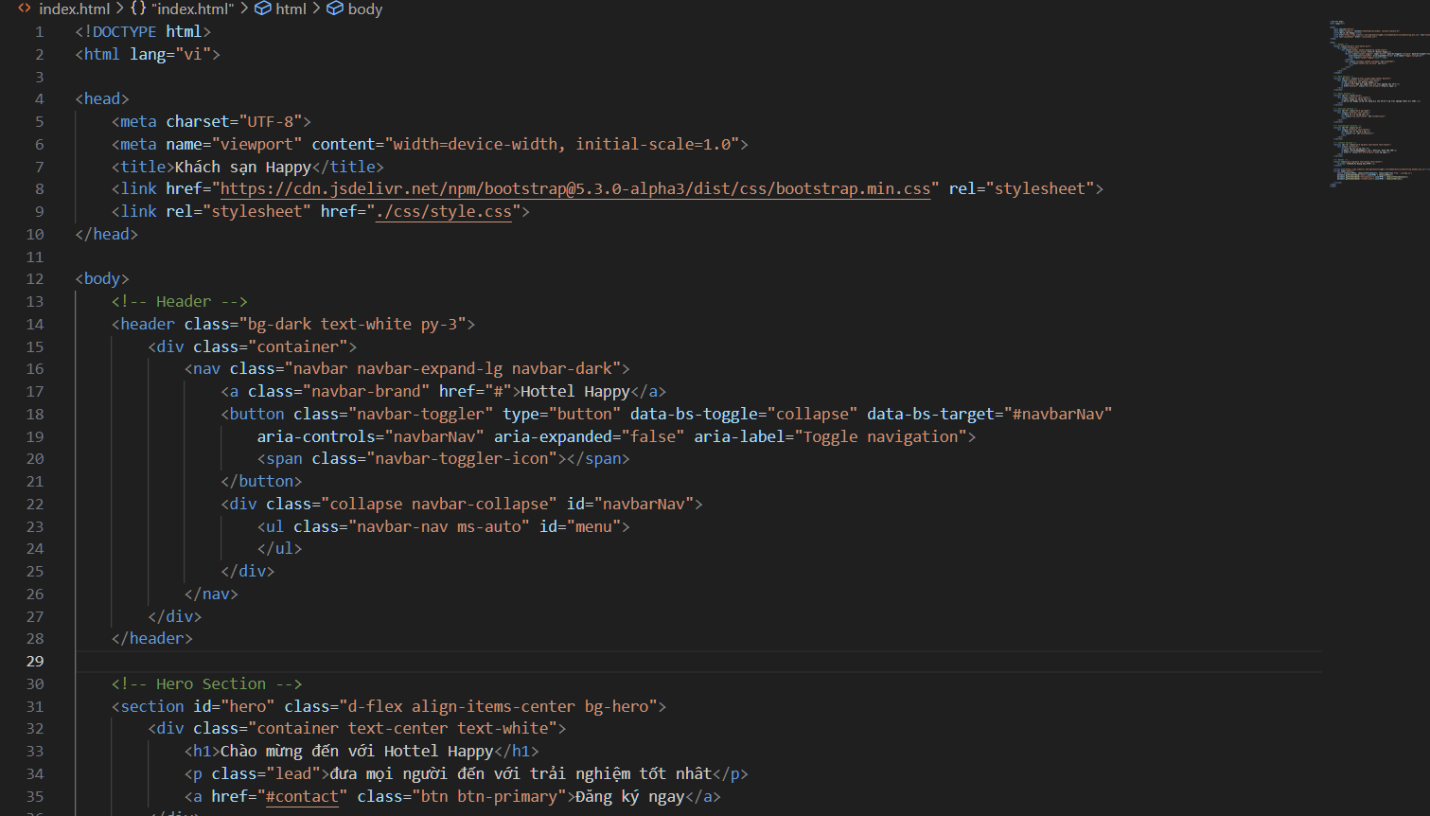

1. Tạo file data.ts và tạo thực thể

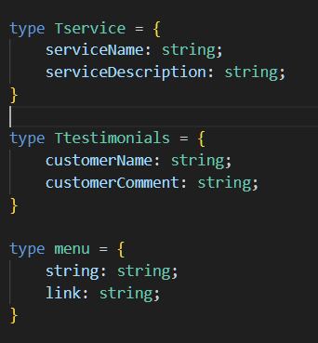

1. Tạo cơ sở dữ liệu từ thực thể đã tạo

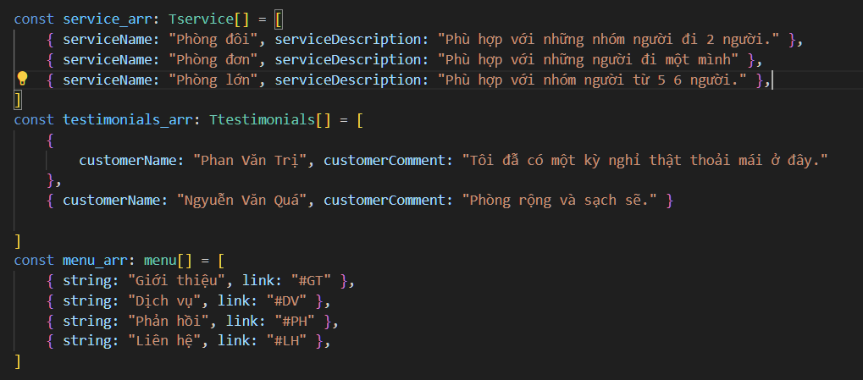

1. A screen shot of a computer

   Description automatically generatedTạo file app.ts và import các trường cần thiết
2. A screen shot of a computer program

   Description automatically generatedXử lý dữ liệu và build html
3. A black rectangle with white dots

   Description automatically generatedSử dụng nodeJs biên dịch code TS sang JS (tsc)
4. A screen shot of a computer code

   Description automatically generatedCấu hình và đổ dữ liệu html đã build trang index